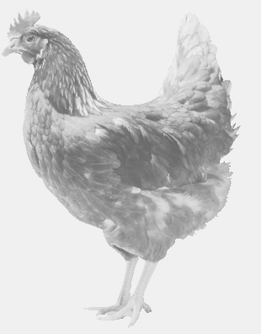
firma SVOBODA – Lučice
drůbežárna Mírovka, Vadín, 569489358, 777989857
NOSNÉ KUŘICE
barva červená a černá
Stáří: 18 týdnů
Cena: 160,- Kč/kus
Sobota 7. března 2020
V 16.15 h.- Bolehošť
u obecního úřadu
Možno objednat: 569 489 358
svoboda.lucice@seznam.cz

